

**Колледж космического машиностроения и технологий**

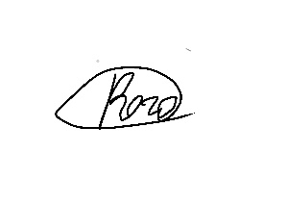

1. Студент группы П1-18 МГОТУ ККМТ: _____________ Роголев Валерий Александрович

2. Преподаватель: _____________ Гусятинер Леонид Борисович

3. Документ: "Инструктаж по "ТОИ Р-45-084-01. Типовая инструкция по охране труда при работе на персональном компьютере"

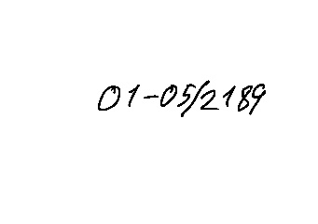(утв. Приказом Минсвязи РФ от 02.07.2001 N 162)

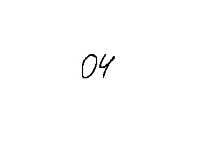4. Дата проведения: 8 декабря 2020 г.

*5. Основание: Приказ № _____________ от ___.12.2020*